70. UKW-Tagung 2025

Vortragstitel für Skriptum
kann auch zwei oder drei Zeilen umfassen

Peter Wehrle, DL3PW
kontakt@emailadresse

Einleitung
Dieses Dokument ist ein Beispiel für das Layout eines Beitrags für den Abdruck im Tagungsskript der UKW-Tagung. Die Angaben sind kein Dogma, sondern eine Gestaltungsvorgabe sein, um ein konsistentes Layout des Tagungsbandes zu erreichen. Der Inhalt des Kopftextes auf der ersten Seite des Skriptes wie oben: nn.UKW-Tagung [Jahr] – Vortragstitel – Autor ist obligatorisch.

Grundlegende Anforderungen
Bitte beschränken sie die Anzahl der Seiten auf max. 10 Seiten, um die Kosten für den Druck kalkulierbar zu halten. Verwenden sie keine Seitennummerierung, keine Kopf- und keine Fußzeile da diese von der Anordnung der Referate im Skript abhängt und von der Druckerei beim Satz hinzugefügt wird. Das Skript wird in Schwarzweiss gedruckt, Grafiken und Bilder müssen daher für Graustufendarstellung optimiert sein. Als Dateiformat wird MSWord (doc, docx) oder OpenDocument (ODF) gefordert. PDF bitte nur in Ausnahmefällen und nach Absprache.

Schriftarten
Verfassen Sie Ihr Manuskript bevorzugt in der Schriftart Times New Roman, Grösse 12 pt, einfacher Zeilenabstand. Absatzüberschriften sind 14 pt, fett. Der Titel ist 20 pt gross, fett und zentriert, der Autor 14 pt und ebenfalls fett und zentriert. Eine email-Adresse bzw. sonstige Kontaktmöglichkeit ist 12 pt gross und in normaler Schrift. Benützen sie für die Hauptabsätze den Blocksatz.

Alternativ, wenn Sie eine serifenfreie Schrift bevorzugen, können Sie – wie in diesem Satz - die Windows Schriftart „Calibri“ verwenden. Die Zeichengröße bitte wie vorstehend festgelegt.

Fülltext
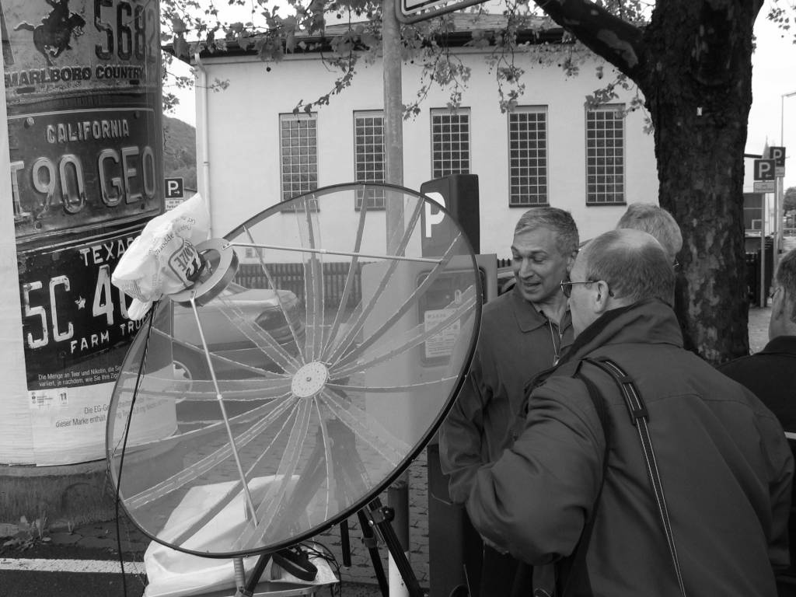Der folgende Text ist nur zum Auffüllen dieser Seite. Weitere Informationen folgen auf der zweiten Seite. Der folgende Text ist nur zum Auffüllen dieser Seite. Weitere Informationen folgen auf der zweiten Seite. Der folgende Text ist nur zum Auffüllen dieser Seite. Weitere Informationen folgen auf der zweiten Seite. Der folgende Text ist nur zum Auffüllen dieser Seite. Weitere Informationen folgen auf der zweiten Seite. Der folgende Text ist nur zum Auffüllen dieser Seite. Weitere Informationen folgen auf der
zweiten Seite.
Bild 1: ON6UG empfängt ROSETTA
Der folgende Text ist nur zum Auffüllen dieser Seite. Weitere Informationen folgen auf der zweiten Seite. Der folgende Text ist nur zum Auffüllen dieser Seite. Weitere Informationen folgen auf der zweiten Seite. Der folgende Text ist nur zum Auffüllen dieser Seite. Weitere Informationen folgen auf der zweiten Seite. Der folgende Text ist nur zum Auffüllen dieser Seite. Weitere Informationen folgen auf der zweiten Seite. Der folgende Text ist nur zum Auffüllen

Fotos und Grafiken
Wenn Sie Fotos und Grafiken einbinden, konvertieren und optimieren Sie diese bitte für die Darstellung in Graustufen. Auflösung und Größe bitte ausgerichtet für den Druck mit 300 dpi. Mit dem Freeware Bildbetrachter „Irfanview“, der im Web heruntergeladen werden kann, lässt sich dies einfach anpassen.

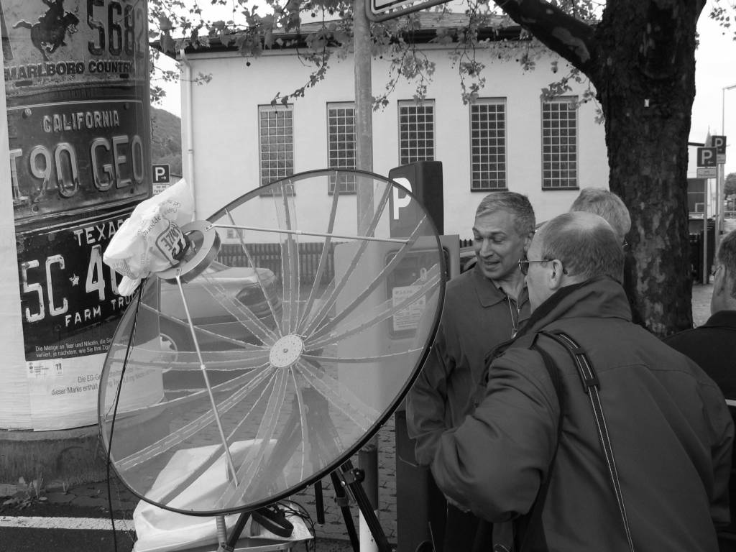

Bild 2: ON6UG auf der Amsat-Hauptversammlung beim Empfang der ROSETTA Sonde

Die Bildunterschrift sollte 10 pt gross sein und durchnummeriert werden. Bild 2 ist 1024 x 768 in 100% Grösse. Alternativ kann ein Bild auch bei entsprechender Verkleinerung in den Text integriert werden (siehe Bild 1).

Schlusswort
Verbesserungsvorschläge zu dieser Vorlage und zur einheitlichen Gestaltung des Tagungsbandes sind willkommen. Vielen Dank für Ihre Mühe.

